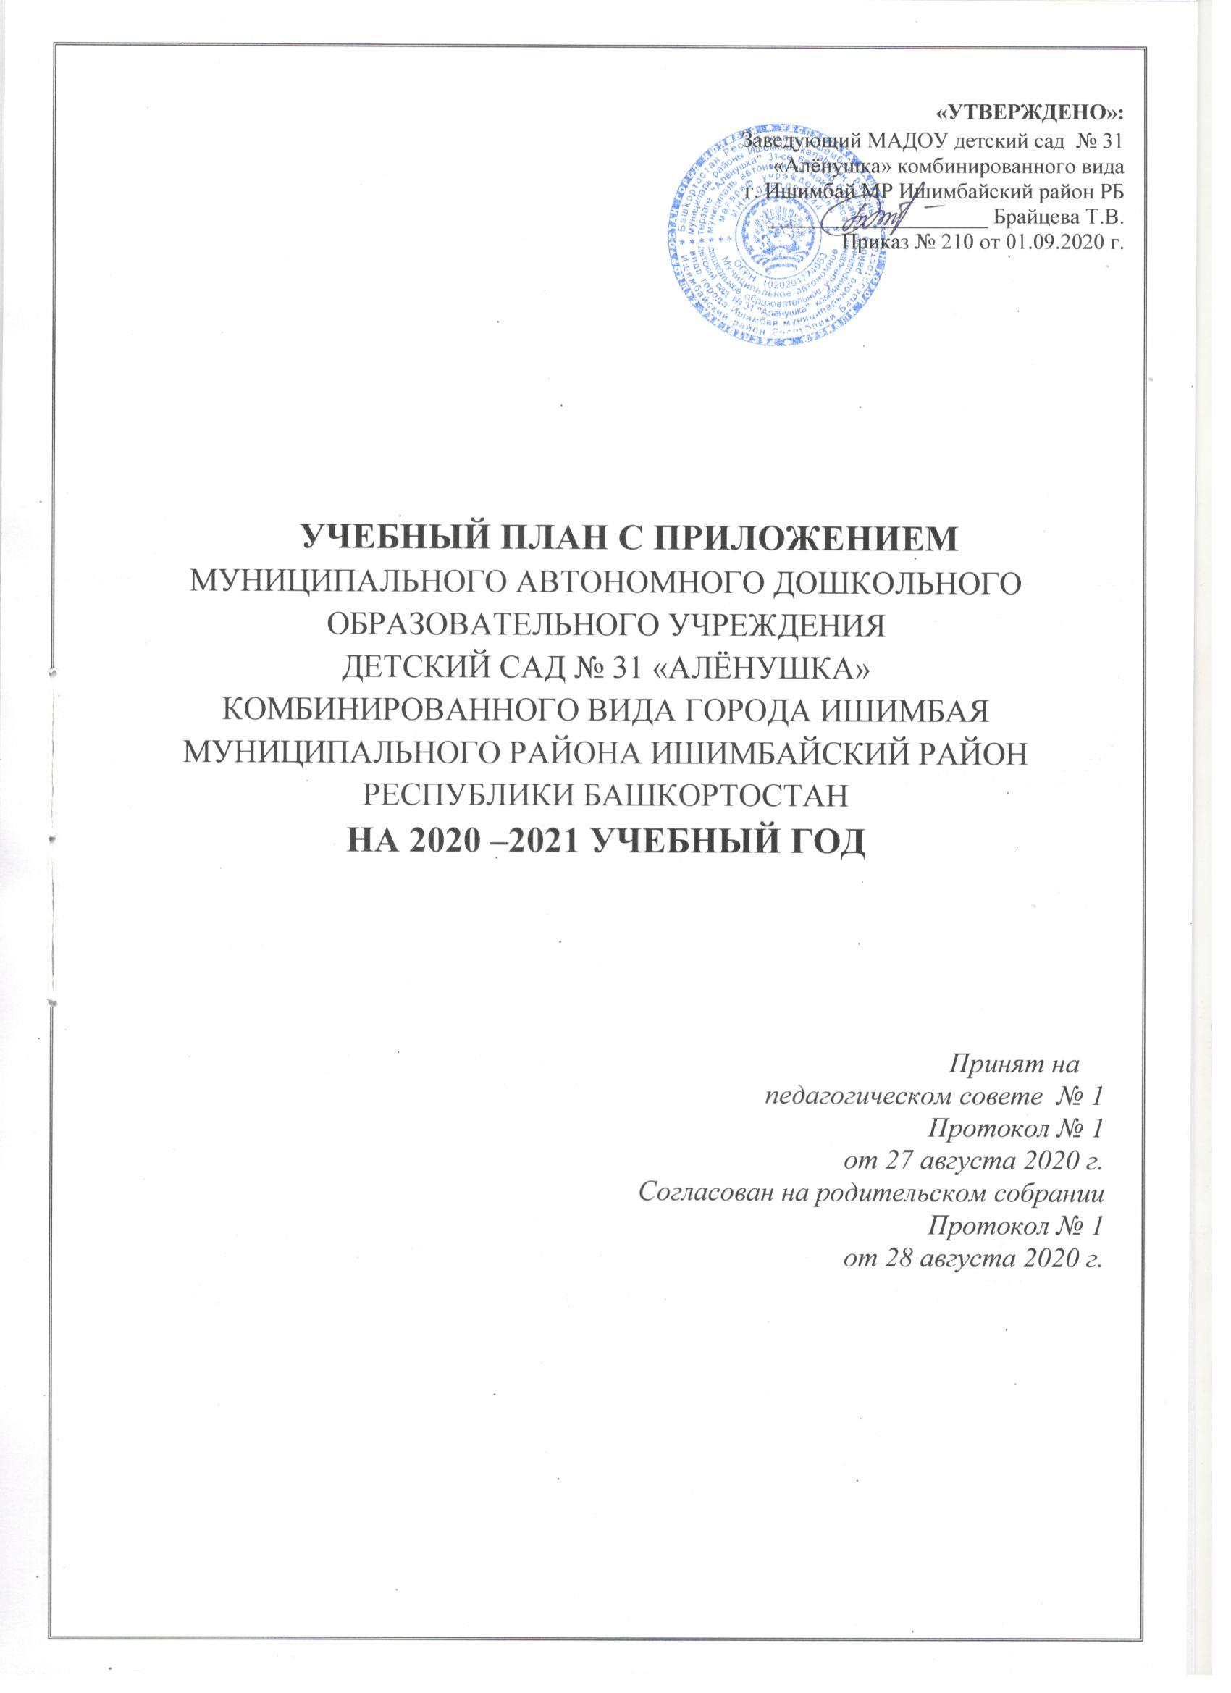

|  |
| --- |
|  |

**УЧЕБНЫЙ ПЛАН ОБРАЗОВАТЕЛЬНОЙ ДЕЯТЕЛЬНОСТИ ДЛЯ ГРУПП,**

**РЕАЛИЗУЮЩИХ ОБРАЗОВАТЕЛЬНУЮ ПРОГРАММУ**

**МУНИЦИПАЛЬНОГО АВТОНОМНОГО ДОШКОЛЬНОГО**

**ОБРАЗОВАТЕЛЬНОГО УЧРЕЖДЕНИЯ**

**ДЕТСКИЙ САД № 31 «АЛЁНУШКА»**

**КОМБИНИРОВАННОГО ВИДА ГОРОДА ИШИМБАЯ**

**МУНИЦИПАЛЬНОГО РАЙОНА ИШИМБАЙСКИЙ РАЙОН**

**РЕСПУБЛИКИ БАШКОРТОСТАН**

|  |  |  |  |  |  |  |  |  |
| --- | --- | --- | --- | --- | --- | --- | --- | --- |
| **виды образовательной деятельности**  **возрастные группы** | **количество занятий в неделю** | | | | | | | |
| **группа раннего возраста**  ***(2 – 3)*** | **младшая группа**  ***(3 – 4)*** | | **средняя группа**  ***(4 – 5)*** | | **старшая группа**  ***(5 – 6)*** | | **подгот.к школе**  **группа**  ***(6 – 7)*** |
| ***ОБРАЗОВАТЕЛЬНАЯ ОБЛАСТЬ «ПОЗНАВАТЕЛЬНОЕ РАЗВИТИЕ»*** | | | | | | | | |
| Ознакомление с предметным и социальным окружением | 1 | 1 | | 1 | | 1 | | 1 |
| Формирование элементарных математических представлений | - | 1 | | 1 | | 2 | | 2 |
| ***ОБРАЗОВАТЕЛЬНАЯ ОБЛАСТЬ «РЕЧЕВОЕ РАЗВИТИЕ»*** | | | | | | | | |
| Развитие речи | 2 | 1 | | 1 | | 2 | | 2 |
| ***ОБРАЗОВАТЕЛЬНАЯ ОБЛАСТЬ «ХУДОЖЕСТВЕННО-ЭСТЕТИЧЕСКОЕ РАЗВИТИЕ»*** | | | | | | | | |
| Рисование | 1 | 0,5 | | 0,5 | | 1 | | 2 |
| Лепка | 1 | 0,5 | | 0,5 | | 1 | | 1 |
| Аппликация | - | 0,5 | | 0,5 | | 0,5 | | 0,5 |
| Музыкальное воспитание | 2 | 2 | | 2 | | 2 | | 2 |
| Конструирование | - | 0,5 | | 0,5 | | 0,5 | | 0,5 |
| ***ОБРАЗОВАТЕЛЬНАЯ ОБЛАСТЬ «ФИЗИЧЕСКОЕ РАЗВИТИЕ»*** | | | | | | | | |
| Физическое воспитание | 3 | | 2 | | 2 | | 2 | 2 |
| Плавание в бассейне | - | | 1 | | 1 | | 1 | 1 |
| ***ИТОГО:*** | ***10*** | | ***10*** | | ***10*** | | ***13*** | ***14*** |
| Региональный компонент  *(Ознакомление с Башкортостаном)* | - | | - | | - | | 1 | 1 |
| ***ВСЕГО:*** | ***10*** | | ***10*** | | ***10*** | | ***14*** | ***15*** |

**УЧЕБНЫЙ ПЛАН ОБРАЗОВАТЕЛЬНОЙ ДЕЯТЕЛЬНОСТИ ДЛЯ ГРУПП,**

**РЕАЛИЗУЮЩИХ АДАПТИРОВАННУЮ**

**ОБРАЗОВАТЕЛЬНУЮ ПРОГРАММУ**

**МУНИЦИПАЛЬНОГО АВТОНОМНОГО ДОШКОЛЬНОГО**

**ОБРАЗОВАТЕЛЬНОГО УЧРЕЖДЕНИЯ**

**ДЕТСКИЙ САД № 31 «АЛЁНУШКА»**

**КОМБИНИРОВАННОГО ВИДА ГОРОДА ИШИМБАЯ**

**МУНИЦИПАЛЬНОГО РАЙОНА ИШИМБАЙСКИЙ РАЙОН**

**РЕСПУБЛИКИ БАШКОРТОСТАН**

|  |  |  |  |  |  |  |
| --- | --- | --- | --- | --- | --- | --- |
| **виды образовательной деятельности** | **количество занятий в неделю** | | | | | |
| **виды образовательной деятельности**  **возрастные группы** | **старшая группа**  ***(5 – 6)***  **(ФФНР, ОНР I-IV)** | | | **подготовительная**  **группа *(6 – 7)***  **(ФФНР, ОНР I-IV)** | | |
| **1-й**  **период** | **2-й**  **период** | **3-й**  **период** | **1-й**  **период** | **2-й**  **период** | **3-й**  **период** |
| ***ОБРАЗОВАТЕЛЬНАЯ ОБЛАСТЬ «ПОЗНАВАТЕЛЬНОЕ РАЗВИТИЕ»*** | | | | | | |
|  |  |  |  |  |  |  |
| Ознакомление с предметным и социальным окружением | 1 | 1 | 1 | 1 | 1 | 1 |
| Формирование элементарных математических представлений | 2 | 2 | 2 | 2 | 2 | 2 |
| ***ОБРАЗОВАТЕЛЬНАЯ ОБЛАСТЬ «РЕЧЕВОЕ РАЗВИТИЕ»*** | | | | | | |
| Логопедическое | 3 | 3 | 3 | 4 | 4 | 4 |
| ***ОБРАЗОВАТЕЛЬНАЯ ОБЛАСТЬ «ХУДОЖЕСТВЕННО-ЭСТЕТИЧЕСКОЕ РАЗВИТИЕ»*** | | | | | | |
| Рисование | 1 | 1 | 1 | 1 | 1 | 1 |
| Лепка | 1 | 1 | 1 | 1 | 1 | 1 |
| Аппликация | 0,5 | 0,5 | 0,5 | 0,5 | 0,5 | 0,5 |
| Музыкальное воспитание | 2 | 2 | 2 | 2 | 2 | 2 |
| Конструирование | 0,5 | 0,5 | 0,5 | 0,5 | 0,5 | 0,5 |
| ***ОБРАЗОВАТЕЛЬНАЯ ОБЛАСТЬ «ФИЗИЧЕСКОЕ РАЗВИТИЕ»*** | | | | | | |
| Физическое воспитание | 2 | 2 | 2 | 2 | 2 | 2 |
| Плавание в бассейне | 1 | 1 | 1 | 1 | 1 | 1 |
| ***ИТОГО:*** | ***14*** | ***14*** | ***14*** | ***15*** | ***15*** | ***15*** |
| Региональный компонент  *( Ознакомление с Башкортостаном)* | - | - | - | - | - | - |
| ***ВСЕГО:*** | ***14*** | ***14*** | ***14*** | ***15*** | ***15*** | ***15*** |

**ПОЯСНИТЕЛЬНАЯ ЗАПИСКА К УЧЕБНОМУ ПЛАНУ**

**ОБРАЗОВАТЕЛЬНОЙ ДЕЯТЕЛЬНОСТИ**

Образовательная деятельность в ДОУ осуществляется в соответствии с:

* Образовательной программой МАДОУ детский сад № 31 «Алёнушка» комбинированного вида г. Ишимбая МР Ишимбайский район РБ;
* требованиями СанПиН 2.4.1.3049-13 № 26 от 15.05.2013г.;
* Федеральным Законом «Об образовании в Российской Федерации» № 273 от 29.12.2012г.;
* Федеральным Государственным Образовательным Стандартом дошкольного образования, утверждённым приказом № 1155 Министерства образования и науки от 17.10.2013г.;
* Приказом Министерства Образования и Науки Российской Федерации № 1014 «Об утверждении Порядка организации и осуществления образовательной деятельности по общеобразовательным программам дошкольного образования» от 30.08.2013г. (зарегистрированным в Минюсте России № 30038 от 26.09.2013г);и на основании Устава Муниципального автономного дошкольного образовательного учреждения детский сад № 31 «Алёнушка» комбинированного вида города Ишимбая муниципального района Ишимбайский район Республики Башкортостан (зарегистрирован в межрайонной ИФНС России № 25 по Республике Башкортостан 15.12.2015г.) и лицензии на право ведения образовательной деятельности (Регистрационный № 0598 от 06.07.2011г.).

Период организованной образовательной деятельности начинается с 01.09.2020г. и заканчивается 31.05.2021г. С 08.01.2021г. по 15.01.2021г. для воспитанников организуются недельные каникулы, во время которых проводится образовательная деятельность физкультурно-оздоровительного и эстетического циклов.

Максимально допустимый объём образовательной нагрузки в первой половине дня для дошкольников составляет:

* в младшей и средней группах – 30 и 40 минут (2 занятия);
* в старшей и подготовительной – 45 и 90 (1,5ч.) минут (2 и 3 занятия).

Образовательная деятельность с детьми раннего и старшего дошкольного возраста может осуществляться во второй половине дня. Её продолжительность 10 и 25 – 30 минут соответственно.

В середине времени, отведённого на организованную образовательную деятельность, проводят физкультурные минутки. Перерывы между периодами организованной образовательной деятельности – 10 минут.

Образовательная деятельность проводится в режиме пятидневной недели. Объём образовательной нагрузки не превышает максимально допустимую санитарно-эпидемиологическими правилами и нормами нагрузку.

Продолжительность образовательной деятельности детей раннего возраста составляет 10 минут и общий её объём содержит 10 занятий в неделю (1 час 40 минут).

В соответствии с действующим СанПиНом, в группе раннего возраста допускается осуществление ООД в первой и во второй половине дня. Таким образом, ООД в группе раннего возраста в соответствии с расписанием на 2020 – 2021 учебный год проводятся по подгруппам в первой и во второй половине дня, по одному занятию соответственно.

Продолжительность образовательной деятельности детей, включая плавание в бассейне, что является оздоровительной формой работы с дошкольниками:

* группы раннего возраста составляет 10 минут, общий объём 10 занятий в неделю (1 час 40 минут);
* младшей группы составляет 15 минут, общий объём 10 занятий в неделю (2 часа 30 минут);
* средней группы – 20 минут, общий объём – 10 занятий в неделю (3 часа 20 минут);
* старшей группы 20-25 минут, общий объём – 14 занятий в неделю (5 часов 50 минут);
* подготовительной группы – 25-30 минут, общий объём – 15 занятий в неделю (7 часов 30 минут).

Так как СанПиН допускает проведение ООД в старшей группе и подготовительной к школе группе во второй половине дня, но не более 25-30 минут (1занятие), то организованная деятельность детей старшего дошкольного возраста осуществляются как в первой, так и во второй половине дня.

ООД с детьми 2 младших, средних групп организовываются исключительно в первой половине дня.

В соответствии с ФГОС образовательная деятельность, осуществляемая в процессе организации различных видов детской деятельности, осуществляется по следующим образовательным областям:

* социально-коммуникативное развитие;
* познавательное развитие;
* речевое развитие;
* художественно-эстетическое развитие;
* физическое развитие.

Социально-коммуникативное развитие дошкольников реализуется в процессе организации игровой, познавательно-исследовательской, трудовой, коммуникативной, музыкальной деятельности и чтения художественной литературы.

В плане устанавливается соотношение между обязательной частью (ФГОС ДО) не менее 60% и частью, формируемой участниками образовательных отношений не более 40%. Обязательная часть направлена на освоение комплексной программы, обеспечивая развитие детей во всех пяти взаимодополняемых образовательных областях. Часть, формируемая участниками образовательных отношений, обеспечивает вариативность образования, отражает специфику дошкольного учреждения, учитывает специфику национально-культурных, климатических условий.

Содержание и организация образовательного процесса в дошкольной организации осуществляется на основе разработанной Образовательной Программы МАДОУ детский сад № 31 «Алёнушка», в основу которой вошли базисная **«Примерная основная общеобразовательная программа дошкольного образования «От рождения до школы» под редакциейН.Е. Вераксы, Т.С. Комаровой, М.А. Васильевой, ряд парциальных программ и педагогических технологий:**

**познавательное направление развития:**

* Веракса Н.Е., Веракса А.Н. Проектная деятельность дошкольников;
* Веракса Н.Е., Галимов О.Р. Познавательно-исследовательская деятельность дошкольников;
* Крашенинников Е.Е., Холодова О.Л. Развитие познавательных способностей дошкольников;
* Павлова Л.Ю. Сборник дидактических игр по ознакомлению с окружающим миром;
* Бренифье О. Искусство обучать через дискуссию;
* Веракса Н.Е., Веракса А.Н. Познавательное развитие в дошкольном детстве;
* Шиян О.А. Развитие творческого мышления. Работаем по сказке;
* Дыбина О.В. Ознакомление с предметным и социальным окружением;
* Помораева И.А., Позина В.А. Формирование элементарных математических представлений»;
* Соломенникова О.А. Ознакомление с природой в детском саду.

**речевое направление развития:**

* Гербова В.В. Развитие речи в детском саду;
* Варенцова Н.С. Обучение дошкольников грамоте.

**художественно-эстетическое направление развития:**

* Т.С.Комарова Детское художественное творчество;
* Т.С.Комарова Изобразительная деятельность в детском саду;
* Т.С.Комарова Развитие художественных способностей дошкольников;
* Т.С.Комарова, М.Б. Зацепина Интеграция в воспитательно-образовательной работе детского сада;
* Куцакова Л.В. Конструирование из строительного материала;
* Зацепина М.Б., Жукова Г.Е. Музыкальное воспитание в детском саду.

**физическое направление развития:**

* Борисова М.М. Малоподвижные игры и игровые упражнения;
* Пензулаева Л.И. Физическая культура в детском саду;
* Пензулаева Л.И. Оздоровительная гимнастика: комплексы упражнений для детей 3-7 лет;
* Сборник подвижных игр Автор-сост. Э.Я. Степаненкова;
* Веракса А.Н. Как воспитать чемпиона;
* Казина О.Б. Совместные физкультурные занятия с участием родителей;
* Ульева Е.А. 100 увлекательных игр для здоровья вашего ребёнка. Сценарий игр;
* Фёдорова С.Ю. Развитие двигательных способностей дошкольников;
* Харченко Т.Е. Утренняя гимнастика в детском саду;
* Программа Старт. Р.А. Юдина, Л.В. Яковлева;
* Т.И. Осокина, Е.А. Тимофеева, Т.Л. Богина Обучение детей плаванию;
* Л.Ф. Еремеева Научите ребенка плавать.

**социально-коммуникативное направление развития:**

* Буре Р.С. Социально-нравственное воспитание дошкольников;
* Абрамова Л.В., Слепцова И.Ф. Социально-коммуникативное развитие дошкольников;
* Бердникова А.Г. Как справиться с капризами;
* Петрова В.И. Стульник Т.Д. Этические беседы с детьми 4-7 лет;
* Сингер Э., Хаан Д. Играть, удивляться, узнавать;
* Ульева Е.А. 100 увлекательных игр в дороге, на прогулке. Сценарии игр;
* Куцакова Л.В. Трудовое воспитание в детском саду;
* Белая К.Ю. Формирование основ безопасности у дошкольников;
* Саулина Т.Ф. Знакомим дошкольников с правилами дорожного движения;
* Губанова Н.Ф. Развитие игровой деятельности.

**региональный компонент:**

* Р.Х. Гасанова «Земля отцов»;
* О.И. Мударисова «Ознакомление детей дошкольного возраста с жизнью башкирского народа»;
* «Оскон» - Г.Г. Нафиковой, Ф.Г. Азнабаевой;
* «Урал - родимый край» - Ф.Н. Фазлыевой;
* Агишева Р.Л., Янбаева Н.Ш., Яфаева В.Г. «Познавательное развитие детей дошкольного возраста» - Уфа, 2015г.;
* Гасанова Р.Х., Кучукова А.В., Гасанова Л.Н. «Речевое развитие детей дошкольного возраста» - Уфа, 2015г.;
* Гасанова Р.Х., Кузьмищева Т.Б. «Фольклорная педагогика: методические рекомендации» - Уфа, 2015г.;
* Гасанова Р.Х. «Я родину хочу познать!» Методическое пособие. – Уфа, 2015г.;
* Яфаева В.Г. «Физическое развитие детей дошкольного возраста» - Уфа, 2015г.;
* Яфаева В.Г., Заплохова М.В. «Развитие интеллектуальных способностей дошкольников 3-5 лет» Программа – Уфа, 2015г.

**коррекционные программы и технологии:**

* «Подготовка к школе детей с ОНР в условиях специального детского сада» - Т.Б. Филичева, Г.В. Чиркина;
* О.С.Гомзяк«Учебно-методический комплект «Комплексный подход к преодолению ОНР у дошкольников»»;
* В.В. Коноваленко, С.В. Кконоваленко «Фронтальные логопедические занятия в подготовительной группе для детей с ФФН 1 – 3 периоды»;
* В.В. Коноваленко, С.В. Коноваленко «Комплект по развитию связной речи по временам года»;
* А.В. Никитина “33 лексические темы, пальчиковые игры, упражнения на координацию слова с движением, загадки”;
* Т.А. Ткаченко «В первый класс – без дефектов речи»;
* Н.С. Четверушкина «Слоговая структура слова»;
* Т.А. Ткаченко «Если дошкольник плохо говорит»;
* Н.Г. Мительская «100 физкультминуток на логопедических занятиях»
* Е.А. Борисова Индивидуальные логопедические занятия с дошкольниками»;
* В.В. Коноваленко, С.В. Коноваленко «Домашние тетради для закрепления произношения разных групп звуков»;
* Л.М. Граб «Развиваем графические навыки у детей с ОНР»;
* Т.А. Куликовская «100 упражнений для формирования словаря дошкольников»;
* «Коррекционно - развивающие занятия в младших, средних и

старших группах» - В.Л. Шарохина;

* «Программа социально – психологической, коррекционной

развивающей работы с детьми старшего дошкольного возраста» - И. Ярушина;

* «Удивляюсь, злюсь, боюсь, хвастаюсь и радуюсь». Программы

эмоционального развития детей дошкольного возраста. - С.В. Крюкова, Н.П. Слободяник;

* «Коррекционно - развивающие занятия в подготовительной  
  группе» Л.И. Катаева.

**развитие детей раннего возраста:**

* Голубева Л.Г. Гимнастика и массаж для самых маленьких;
* Галигузова Л.Н. Ермолова Т.В., Мещерякова С.Ю., Смирнова Е.О. Диагностика психического развития ребёнка: Младенческий и ранний возраст;
* Теплюк С.Н. Актуальные проблемы развития и воспитания детей от рождения до трёх лет;
* Теплюк С.Н. Игры-занятия на прогулке с малышами;
* Ребёнок второго года жизни/ Под ред. С.Н. Теплюк;
* Ребёнок третьего года жизни/ Под ред. С.Н. Теплюк.

**Цель образовательного процесса**: осуществление комплекса мер, направленных на сохранение и укрепление физического и психического здоровья детей, физическое, личностное и интеллектуальное развитие, становление общечеловеческих ценностей, развитие воображения и творческих способностей детей, взаимодействие с семьёй, для обеспечения полноценного развития ребёнка, осуществление социальной защиты личности ребёнка.

**Задачи образовательного процесса:**

* обеспечение познавательно-речевого, социально-личностного, художественно-эстетического и физического развития детей;
* подготовка ребёнка к сознательной жизни в свободном обществе в духе понимания мира, толерантности, чувства собственного достоинства;
* воспитание с учётом возрастных особенностей детей, гражданственности, уважения к правам и свободам человека, любви к окружающей природе, России, семье;
* осуществление необходимой коррекции недостатков в физическом и (или) психическом развитии детей.